ANÁLISE DE SUSTENTABILIDADE AMBIENTAL DE UMA ASSOCIAÇÃO AGRÍCOLA FAMILIAR DO MUNICIPIO DE ANANINDEUA-PA
Gabriel Carneiro Martins¹; Dayanne Martins Pena²; William Ferreira Farias³
¹ Bacharelado em Agronomia. IFPA-Campus Castanhal. E-mail: gabrielcarmarti@gmail.com
² Bacharelado em Agronomia. UFRA-Campus Belém. E-mail: daypena682@gmail.com
³ Bacharelado em Agronomia. IFPA-Campus Castanhal. E-mail: william.florestal@gmail.com
RESUMO
O desenvolvimento da agricultura familiar é responsável por grande parcela da produção de alimentos, bioinsumos, prestação de serviços ambientais, além de ser considerada o pilar central para se alcançar os ODS’s- Objetivos de Desenvolvimento Sustentaveis que ela se relaciona, estabelecida pela Organização das Nações Unidas- ONU em nível mundial, sendo desta forma fundamental a produção sustentavel. A pesquisa tem como objetivo realizar análise de sustentabilidade ambiental da Associação Agrícola familiar, denominada de Associação de Produtores Hortifrutigranjeiro da Gleba Guajara-APHA.A sustentabilidade preconiza o uso racional dos recursos naturais, o equilíbrio entre o tamanho da população humana e o desenvolvimento econômico agregado, assim, produzir de modo sustentável corrobora com as necessidades atuais da agricultura que consiste na maior produção de alimentos para atender toda a população, otimizando o uso dos recursos naturais. A pesquisa foi realizada no Municipio de Ananindeua-Pa, tendo como referençia a Associação agrícola APHA, que esta localizada na estrada do Curuçamba, na comunidade do Curuçamba, Ananindeua-Pa. Na avaliação da análise de sustentabilidade, foram utilizados indicadores de sustentabilidade da dimensão ambiental, e aplicação de um questionario relacionado aos indicadores.Uma das formas de se avaliar o modo de produção é utilizar indicadores, os quais podem revelar a realidade do manejo aplicado nas unidades produtivas. respondendo a hipótese de que seus desafios sistêmicos e estruturais limitam para o desenvolvimento sustentavel.Os resultados demostraram que a Associação agricola propriedade é uma associação agrícola, fundada em 1988, com objetivo de comercialização atacadista de frutas, legumes, hortaliças e demais produtos agricolas mediamente sustentável. A melhor média foi obtida para o subíndice emissão de resíduos, seguida de uso de recursos naturais e impactos no ambiente. Alguns indicadores podem ser melhorados, como risco de erosão, alterações da água, manutenção de habitats e espécies exóticas, com a substituição de insumos químicos por orgânicos, cobertura vegetal do solo, produção de mais espécies nativas, constituição de áreas de preservação e reserva legal e irrigação por reuso integrado a piscicultura, as quais poderão corroborar com um aumento da sustentabilidade da produção. A agricultura familair praticada na associação agrícola, corrobora com o desenvolvimento de produção sustentavel de todos os produtos produzidos, tornando importante tanto para o meio ambiente, quanto para a preservação das especies cultivadas, justificado que essa formaa de a agricultura é vital na produção de alimentos e segurança alimentar e economia local.

Palavras-chave: Agricultura familiar, Índice de sustentabilidade, Associação Agrícola.

Área de Interesse do Simpósio: - Ciências Agrárias
1. INTRODUÇÃO

A sustentabilidade ambiental na agricultura e nos territorios rurais tem recebido atenção crescente, especialmente em função dos estabelecimentos agrícolas familiares, que possuem importância incontestável na produção de alimentos e na concervação do meio ambiente, atraves dos serviços ambientais e na produção dos bioinsumos.
Nesse sentido, a agricultura familiar é considerada um pilar central para se alcançar os Objetivos de Desenvolvimento Sustentável (ODS), especialmente o ODS 2 (Fome Zero e Agricultura Sustentável), erradicar a fome, melhorar a nutrição e promover a sustentabilidade, visando dobrar a produtividade e a renda de pequenos produtores até 2030 através de acesso a crédito, mercados, assistência técnica e práticas resilientes, conectando economia, sociedade e meio ambiente.
Os estabelecimentos agricolas do mundo, Segundo Lowder et al. (2021), mais de 90%, correspondendo (mais de 550 milhões) podem ser consideradas propriedades agrícolas familiares, pois são administradas por um indivíduo ou uma família e dependem principalmente da mão de obra familiar. As estimativas sugerem que essas propriedades ocupam cerca de 70-80% das terras agrícolas e produzem aproximadamente 80% dos alimentos do mundo em termos de valor. Além disso, desempenham funções ambientais importantes nas áreas rurais (Smędzik-Ambroży et al. 2022), tais como a conservação da flora e da fauna nativas, da água e do solo, bem como base da produção dos bioinsumos.
Contudo as alterações climáticas ameaçam os recursos naturais, acelerando a degradação dos ecossistemas e tornando a agricultura mais arriscada. Como resultado, os agricultores familiares, que são tão críticos para a segurança alimentar global, estão enfrentando condições climáticas mais extremas, sendo afectados mais imediatamente por secas, inundações e tempestades, ao mesmo tempo que sofrem os efeitos graduais das alterações climáticas, como o stress hídrico nas culturas e na pecuária, a erosão e as infestações de pragas (IFAD, 2014)
Neste contexto, o objetivo da pesquisa foi avaliar a sustentabilidade ambiental da agricultura através do uso de indicadores. A pesquisa visa testar alguns indicadores ambientais, desenvolvidos para a agricultura, em uma propriedade agrícola e com os resultados obtidos comparar, em trabalhos futuros, outros sistemas de produção na dimensão ambiental, bem como propor melhorias no sistema produtivo testado.
2. MATERIAL E MÉTODOS
2.1 Área de estudo

A área de estudo compreende o Município de Ananindeua, pertencente a região Metropolitana de Belém (RMB), no Estado do Pará. A pesquisa foi realizada na Comunidade Rural do Curuçamba, partindo como referência a Associação dos Produtores Hortifrutigranjeiro da Gleba Guajara- APHA, que disponibilizou as informações necessária para esta pesquisa.

2.2 Instrumento de coleta de dados

A metodologia utilizada corresponde à aplicação de indicadores de sustentabilidade desenvolvidos, os quais compreendem o uso do solo; risco de erosão; uso da água; alterações da água; emissões de gases; resíduos gerados; manuenção de habitatts; Biodiversidade; especies exoticas e insumos químicos, de acordo com Borges (2020).
Os indicadores desenvolvidos refletem o uso dos recursos naturais, emissão de resíduos e impactos causados no ambiente. Cada indicador é pontuado para formar um subíndice que, posteriormente, formam um índice que resulta na análise de sustentabilidade.
O índice varia de zero a um onde, quanto mais próximo de zero mais insustentável e quanto mais próximo de um mais sustentável é o sistema de produção. Após a obtenção do índice, é gerado um gráfico do tipo radar, o qual facilita a visualização das pontuações dos subíndices.
Para a avaliação da sustentabilidade foi formulado um questionário semiestruturado contendo dez perguntas relacionadas aos indicadores de sustentabilidade da dimensão ambiental, que refletem o uso dos recursos naturais, as emissões de resíduos e os impactos causados no ambiente. Cada pergunta do questionário corresponde a um indicador e suas alternativas foram pontuadas de 0,2 a 1,0 para formar a média final do indicador.
3. RESULTADOS E DISCUSSÃO
3.1 Associação Agrícola APHA

A APHA é uma associação agrícola, fundada em 1988, com o objetivo da APHA consiste no comércio atacadista de frutas, verduras, raízes, tubérculos, hortaliças e legumes frescos, bem como o comércio varejista de mercadorias com predominância de produtos alimentícios. Além da comercialização da produção, realiza ainda transporte, armazenamento e treinamento em desenvolvimento profissional e gerencial.
Os principais itens produzidos são hortaliças e frutas, dentre elas as hortaliças folhosas, hortaliças-fruto, como tomate cereja, pepino japonês, quiabo, jiló, pimenta de cheiro, bem como diversas espécies medicinais, como: manjericão (branco e roxo), alfavaca, hortelãzinha, vick, amor crescido, entre outras espécies. As frutíferas consistem em limãozinho, laranja e mamão.
O objetivo da produção é o abastecimento do mercado da RMB, como as feiras do PAAR, da Cidade Nova 4, do Entroncamento e do Ver-o-Peso. Além do mercado da RMB, boa parte é destinada ao Programa Nacional de Alimentação Escolar (PNAE), ao Programa de Aquisição de Alimentos (PAA) e à compra subsidiada pela Companhia Nacional de Abastecimento (CONAB) (JUNIOR, 2020). Constata-se, no entanto, que uma pequena parcela é destinada ao autoconsumo das famílias envolvidas na atividade.

3. 2 Analise de Sustentabilidade Ambiental
Na Associação Agrícola avaliada, a produção agrícola consistem em diferente culturas como, as quais consitem as hortaliças folhosas ( com predominancia cultivada), hortaliças frutos ( pepino, tomate, maxixe entre outros, bem como a produção de mudas de hortaliçasque são entregue aos associados.
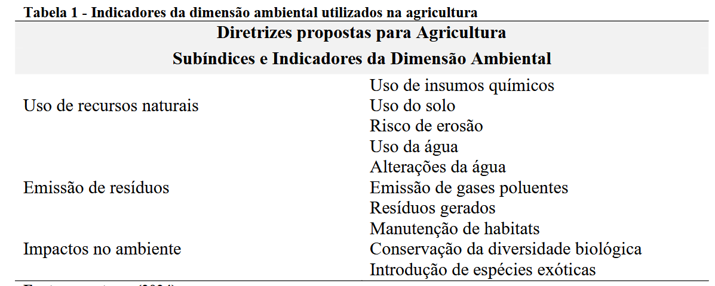
Os indicadores de sustentabilidade ambiental (Tabela 1) foram utilizados tanto para formular o questionário, quanto para testar a avaliação da sustentabilidade na propriedade.

Fonte: Dados da Pesquisa, 2025.
O resultado da análise de sustentabilidade ambiental da Associação Agricola, segundo as declarações do Téc. Responsavel via formulário, obteve um valor de 0,56. Em escala que varia de 0 a 1 esse valor se manteve um pouco acima da média (0,50) mostrando que o sítio é sustentável (Figura 1), porém necessita de melhorias em alguns pontos. Com os valores médios dos subíndices, os quais formaram o índice geral é possível observar quais pontos podem ser melhorados para que a sustentabilidade aumente.
Cada bloco de indicadores representa qualidades ambientais que se relacionam ao uso dos recursos naturais, a emissão dos resíduos e os impactos no ambiente provocados pela atividade. O subíndice dos indicadores que representam o uso dos recursos naturais mostrou ser mediamente sustentável (média 0,55), sendo o uso de insumos químicos (média 0,40) e o risco de erosão (média 0,20) insustentáveis e, o uso do solo (média 0,60) e o uso da água (médias 1,0) sustentáveis (Figura 2).
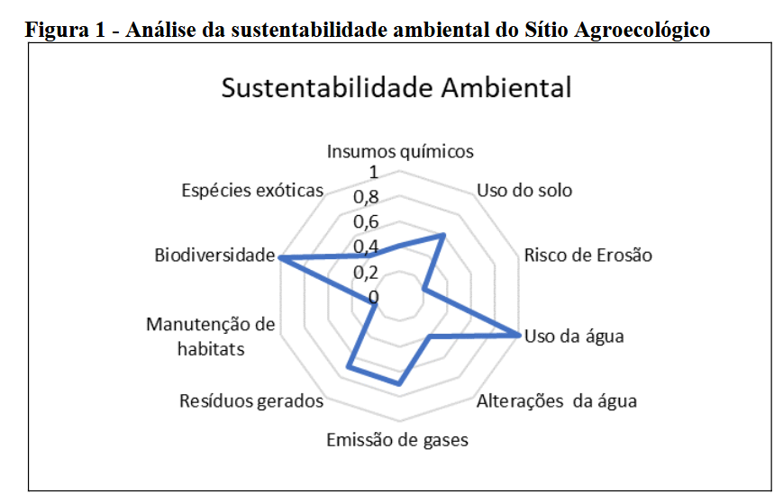
A interação dos elementos plantas, solos, nutrientes, luz solar, umidade e outros organismos coexistentes que compõe um sistema de produção agrícola resulta em efeitos benéficos e essa ciência é uma forma de produção que deriva do equilíbrio entre os elementos (Ehlers, 2008); logo os sistemas de produção que utilizem uma cobertura vegetal e ou ambiente protegido contribuem para proteção do solo, produção constante de alimentos, fechamento dos ciclos de nutrientes e garantia do uso eficaz dos recursos locais, contribuição para a conservação do solo e dos recursos hídricos, e intensificação do controle biológico de pragas fornecendo habitat para os inimigos naturais (Altieri, 2004) podem ser mais sustentáveis.
Fonte: Dados da Pesquisa, 2025.

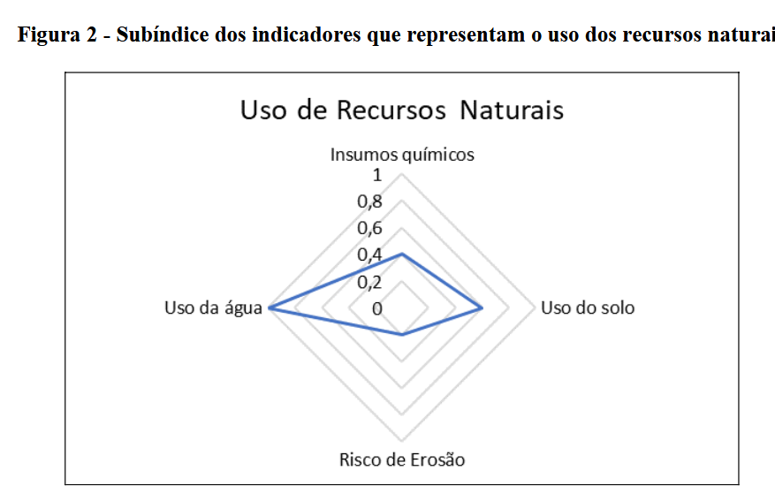

Fonte: Dados da Pesquisa, 2025.

Nesta figura 2, o uso dos recursos naturais poderia ter tido um valor maior, visto o tipo de sistema que se requer adotar na produção de hortaliças; porém, o risco de erosão foi alto devido a remoção de 100% das árvores nativas, para uma pequena área que cultiva em leiras abertas, sem proteção. O uso de insumos químicos refletiu negativamente no índice; já o uso do solo, com vários métodos utilizados na produção e, da água, irrigação por gotejo que é mais econômico, refletiram positivamente no subíndice. O uso do solo está relacionado ao método de manejo empregado, como agroflorestal, orgânico ou natural, policultura, rotação de culturas, integrado com criação de animais ou monocultura com plantio direto. Já o tipo de erosão está relacionado à cobertura vegetal, presença de curva de nível e uso de maquinários agrícolas. Os insumos químicos estão relacionados ao uso de agrotóxicos e fertilizantes e o uso da água está relacionado ao sistema de irrigação utilizado, como gotejo, aspersor, pivot e inundação.

O subíndice dos indicadores que representam a emissão de resíduos mostrou ser sustentável (média 0,60), sendo somente a alteração da água insustentável (média 0,40) e a emissão de gases poluentes e os resíduos gerados sustentáveis (médias 0,70) (Figura 3). A captação de água por poço diminui a sustentabilidade, assim como a emissão de gases por maquinários e fertilizantes nitrogenados. Apesar do uso de agrotóxicos, a Associação Agrícola faz a logística reversa das embalagens, melhorando a pontuação.

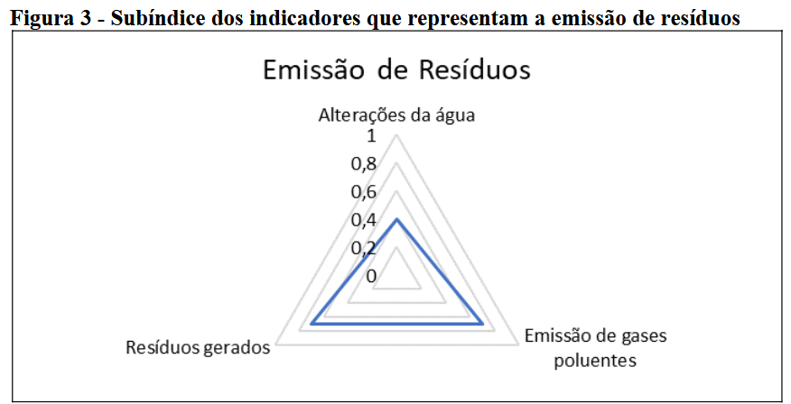
Fonte: Dados da Pesquisa, 2025.

As alterações na água estão relacionadas aos métodos de captação para a irrigação, uma vez que a agricultura é a atividade que mais consome água (70% do total) e, portanto, concorre com outras atividades em qualidade e quantidade (Agência Nacional de Águas- ANA, 2012).
A emissão de gases poluentes está relacionada ao uso de veículos movidos a diesel ou biodiesel, fertilizantes químicos nitrogenados, aeronaves agrícolas e queimadas. A agricultura também contribui para o efeito estufa com emissões de gases como o metano, dióxido de carbono, monóxido de carbono, óxido nitroso e óxidos de nitrogênio (Da Costa et al., 2009).
Os resíduos gerados podem ser de origem orgânica ou inorgânica e podem ser reaproveitados, reciclados, compostados ou separados para a logística reversa. A gestão dos resíduos agrícolas pode ser realizada de várias maneiras, de acordo com sua classificação e legislação pertinente (Rossol et al., 2012). Cada resíduo possui uma característica importante para a sua classificação, tratamento e reuso. A reciclagem é uma maneira de reduzir o uso de recursos naturais e os efeitos negativos causados no meio ambiente (Fonseca, 2013).
O subíndice dos indicadores que representam os impactos no ambiente mostrou ser mediamente sustentável (média 0,53), sendo a manutenção de habitats (média 0,2) e a introdução de espécies exóticas (média 0,40) insustentáveis e a conservação da biodiversidade sustentável (média 1,0) (Figura 4).
Embora a propriedade avaliada possua o Cadastro Ambiental Rural (CAR), estando de acordo com o Código Florestal, Lei 12.651/2012; não possui a Reserva Legal (RL) ou Área de Preservação Permanente (APP), declarando ter removido 100% da vegetação nativa na propriedade. Com isso obteve uma baixa pontuação na manutenção de habitats (0,2) e na introdução de espécies exóticas (0,2), pois 75% de sua produção provém de espécies exóticas
e 25% de espécies nativas cultivadas. As áreas cobertas por vegetação nativa (RL e APP) visam, entre outros, proteger as florestas com a função de preservar os recursos hídricos, a proteção da biodiversidade, o fluxo gênico de fauna e flora e proteção do solo (BRASIL, 2012). Porém, mesmo sem estas áreas, obteve o valor máximo para conservação da biodiversidade (1,0). Tal fato pode estar relacionado a presença de alguma área de floresta adjacente à propriedade por onde os animais transitam em busca de alimentos. Porém, a questão relacionada a esse indicador poderá ser revista considerando o número total de espécies de animais silvestres avistados.

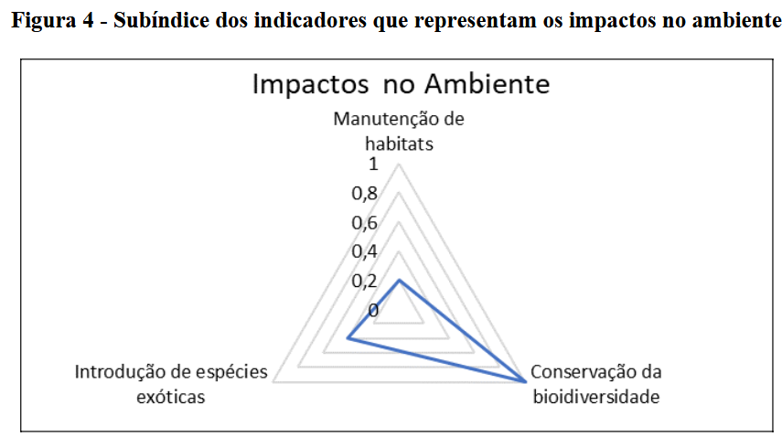
Todo proprietário rural deve realizar o seu cadastro. Este é um registro público eletrônico obrigatório para todos os imóveis rurais para obter a regularidade ambiental. Um dos requisitos do Código Florestal é a Reserva Legal, uma área coberta por vegetação nativa, visando a conservação e a proteção a biodiversidade (Brasil, 2012). Desta forma, o proprietário rural que preserva ou mantém essa área preservada evita a erosão do solo, diminui números de invasão de animais em plantações, infestações de pragas e protege as nascentes e rios. Ou seja, a remoção dessas áreas pode trazer prejuízo ambiental e econômico para o produtor (Oliveira; Wolski, 2012). Neste caso, apesar do proprietário possuir o CAR ele não possui a Reserva Legal, declarando ter removido 100% da vegetação nativas na propriedade e, com isso, obtendo uma baixa pontuação na manutenção de habitats e na introdução de espécies exóticas.
Porém, conforme as declarações, foram avistados uma grande quantidade de animais silvestres, contribuindo com a pontuação mais alta do subíndice Conservação da Biodiversidade. Esta relação pode estar vinculada com alguma área de mata preservada adjacente a propriedade que serve de habitat para os animais silvestres, porém estes animais podem se locomover entre a mata e a propriedade em busca dos alimentos produzidos.
Os recursos naturais são elementos que a natureza produz, que são utilizados pelo ser humano e renovados após seu uso. Existem dois tipos de recursos naturais, renováveis e os não renováveis. Os renováveis são considerados flora e fauna, já os não renováveis estão relacionados com o petróleo e minerais. O aproveitamento desses bens deve ser feito de maneira racional, para que não ocorra o esgotamento dos recursos, sem desperdício e obedecendo os limites de uso (Dulley, 2004), inclusive na agricultura.

4. CONCLUSÃO

A análise de sustentabilidade ambiental realizada na Associação Agrícola, demonstrou que o estabelecimneto agricola é sustentável, porém alguns pontos indicados podem ser melhorados para que a sustentabilidade da produção agricola tenhas aumente de resultados. Neste caso, os indicadores demonstraram que, se forem adotadas melhores práticas de manejo, podem corroborar com um aumento da sustentabilidade; como por exemplo a substituição do uso de insumos químicos por orgânicos, a cobertura vegetal do solo na área de cultivo, a produção intercalada com espécies nativas e a constituição de áreas de preservação em atendimento à legislação ambiental. Também evitar o uso de água subterrânea para irrigação, podendo ser substituída por reuso integrado a piscicultura, por exemplo.
O uso de indicadores na agricultura pode colaborar para que um sistema seja sustentável, pois auxilia, controla e monitora o manejo, os resíduos e os recursos oferecido pela natureza, que são utilizados pelos agricultores, para que não venha causar danos a natureza. Os indicadores sugeridos mostraram ser eficientes para serem utilizados na agricultura. Eles podem apontar melhorias aliando a produção com a preservação da natureza.
Os indicadores testados têm potencial para formular um selo verde; o uso de selos verdes pode agregar valor aos produtos e garantir a qualidade ambiental, por isso é importante desenvolver formas de certificação de sistemas que atestem aos consumidores a responsabilidade na produção de alimentos de origem vegetal.
Nesse sentido, a partir das análises realizadas levando em consideração os indicadores de sustentabilidades da APHA, é possivel concluir que o desenvolvimento da agricultura familair praticado na associação agrícola, corrobora com o desenvolvimento de produção sustentavel de todod os produtos produzidos, tornando importante tanto para o meio ambiente, quanto para a preservação das especies cultivadas.

5.REFERÊNCIAS

ALTIERI, M. Agroecologia: a dinâmica produtiva da agricultura sustentável. 4ª ed. Porto
Alegre: Editora da UFRGS, 2004.
AGÊNCIA NACIONAL DE ÁGUAS (ANA). Quase metade da água usada na agricultura
é desperdiçada. 2012. Disponível em: https://www.ana.gov.br/noticias-antigas/quase- metade-da-a-gua-usada-na-agricultura-a-c.2019-03-15.2354987174. Acesso em: 14 out. 2025.
BRASIL. Lei nº 12.651, de 25 de maio de 2012. Código Florestal Brasileiro. Dispõe sobre a
proteção da vegetação nativa. Diário Oficial da União. Brasília, DF, 28, maio de 2012.
BORGES, F. F. Certificação ambiental e indicadores de sustentabilidade da agricultura. Ciência & Tecnologia, v. 12, n. 1, p. 87-96, 2020.
DEGGORONE, Z. A.; COSTA, J. F., R. Indicadores de sustentabilidade na produção de alimento: uma análise sobre a produção de olerícola no município de Erechim, Revista Gestão & Sustentabilidade Ambiental. Florianópolis, v. 7, n. 3, p. 350-380, jul./set. 2018.
DULLEY, R. D. Noção de natureza, ambiente, meio ambiente, recursos ambientais e recursos
naturais. São Paulo, v 51, n.2, 15-26, jul./dez. 2004.
EHLERS, E. M. O que é agricultura sustentável. São Paulo: Brasiliense, 2008.
FRÓES JÚNIOR, P. S. M. Agricultura Urbana no município de Ananindeua (PA): análise socioeconômica e ambiental das práticas adotadas no bairro do Curuçambá. 2020. 98 p. Dissertação (Mestrado em Agronomia) – Universidade Federal Rural da Amazônia, Belém, 2020.
FONSECA, Lúcia Helena Araújo. Reciclagem: o primeiro passo para a preservação ambiental. Rev. Científica Semana Acadêmica, v. 1, p. 36, 2013.
IFAD -International Fund for Agricultural Development. Via Paolo di Dono, Rome, Italy, November, 2014.
OLIVEIRA, T.; WOLSKI, M. S. Importância da reserva legal para a preservação da biodiversidade. Revista eletrônica de extensão da URI, Vivências, v.8, n.15, p.40-52, 2012.
RODRIGUES, G. S.; PIMENTA, S. C.; CASARINI, C. R. A. Ferramentas de avaliação de impactos ambientais e indicadores de sustentabilidade na Embrapa. Jaguariúna: Embrapa meio ambiente, 2016, 22 p. 1-20.
ROSSOL, C. D.; HOMERO, S. F.; BERTÉ, L. N.; JANDREY, P. E.; SCHWANTES, D.;
GONÇALVES JR., A. C. Caracterização, classificação e destinação de resíduos da agricultura. Scientia Agraria Paranaensis, v. 11, n. 4, p.33-43, 2012.
SANTOS, C.; RAMOS, O. F.; RODRIGUES, S. A. S. Aspectos de sustentabilidade no cultivo do milho no estado de Sergipe. In: ENCONTRO REGIONAL DE GEOGRAFIA.
AGRÁRIA. XXI, 2012, Uberlândia. Anais[...]. Uberlândia: UFU. 2012.
SMĘDZIK-AMBROŻY, K.; STĘPIEŃ, S.; MATUSZCZAK, A.; TOSOVIC-STEVANOVIC, A. Small-scale farms in the environmental sustainability of rural areas. Opinions of farmers from poland, romania and Lithuania. Ekonomia i Środowisko, v.81, n.2, 2022.

